ТЕХНИЧЕСКИЙ ПАСПОРТ

на

ТИСКИ СТАНОЧНЫЕ
быстрозажимные неповоротные
Q19K
(с эксцентриковым механизмом зажима)

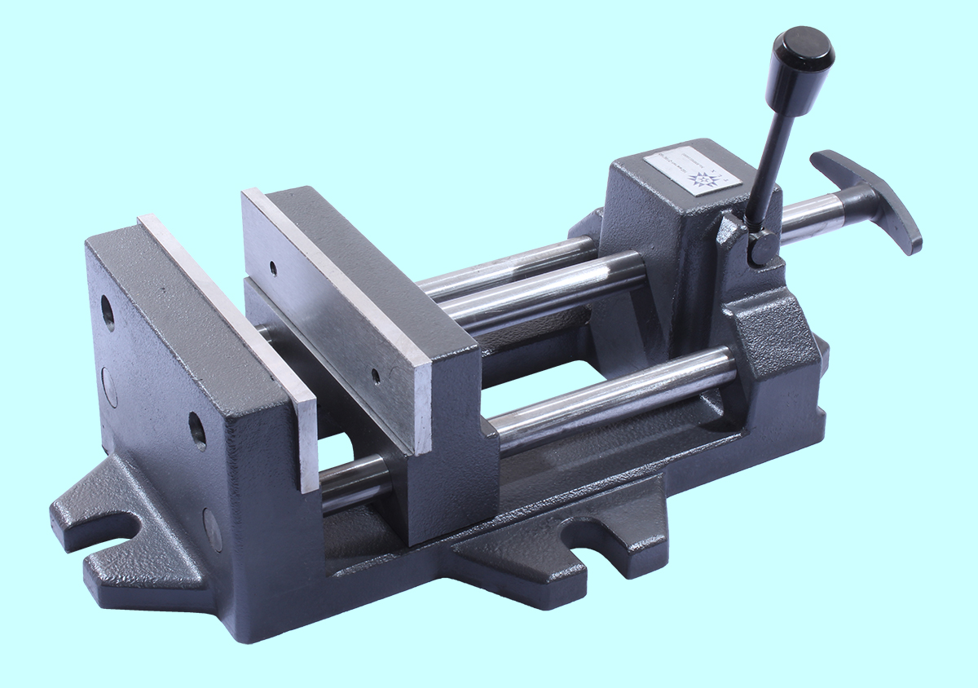

1. НАЗНАЧЕНИЕ
Тиски станочные неповоротные с эксцентриковым механизмом зажима предназначены для фиксации и удерживания заготовок при выполнении различного вида работ, связанных с обработкой металла (сверление, фрезерование, шлифование и т.д.). Конструкция тисков позволяет осуществлять быстрый зажим и снятие обрабатываемой детали (заготовки).

2. ТЕХНИЧЕСКИЕ ХАРАКТЕРИСТИКИ

2.1. Тиски изготавливаются в соответствии с ISO9001.
2.2. Основные параметры и размеры тисков приведены в таблице 1.
Таблица 1
Наименование параметров | Значение
Ширина губок S, (мм) | 155
Ход подвижной губки C, (мм) | 155
Высота зажима h, (мм) | 42
Длина зажимаемой детали a, (мм) | От 5 до 155
Длина L, (мм) | 370
Ширина A, (мм) | 230
Высота H, (мм) | 105
Длина подачи подвижной губки при зажиме, (мм) | 2,5
Диаметр крепежных отверстий k, (мм) | 4х18
Масса, (кг) | 14

2.3. Фиксация детали (заготовки) в рабочих губках осуществляется после быстрого подвода подвижной губки до легкого соприкосновения с деталью при помощи рычага фиксации.
2.4. Крепежные винты в комплект поставки не входят.

3. УСЛОВИЯ ЭКСПЛУАТАЦИИ
3.1. Перед установкой тисков на станок (верстак) необходимо их расконсервировать.
3.2. Смазку направляющих и других трущихся поверхностей производить раз в смену с предварительной очисткой этих мест от стружки, пыли, грязи.

4. ТРЕБОВАНИЯ БЕЗОПАСНОСТИ
4.1. Рукоятки тисков и накладные губки не должны иметь забоин и заусенцев.
4.2. Крепление тисков должно быть надежным, исключающим самопроизвольное ослабление в процессе работы.
4.3. Запрещается применять ударную нагрузку на рукоятки тисков и удлинение рукояток при зажиме.

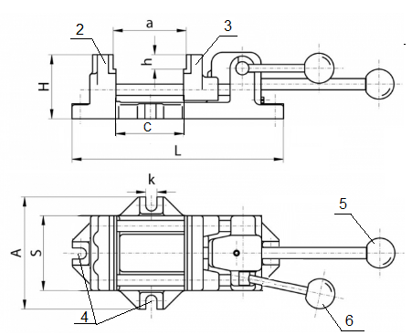

- Платформа
- Неподвижная губка
- Подвижная губка
- Крепежные отверстия
- Рукоятка быстрого подвода подвижной губки
- Рукоятка механизма фиксации

5. СВЕДЕНИЯ О КОНСЕРВАЦИИ
5.1. Тиски подвергнуты консервации в соответствии с требованиями
изготовителя. Наименование и марка консерванта – масло консервационное К-17 (аналог).
5.2. Срок хранения тисков без переконсервации – 2 года, при условии
хранения как указано в ГОСТ 15150-69.

6. ГАРАНТИЙНЫЕ ОБЯЗАТЕЛЬСТВА
Гарантийный срок эксплуатации изделия – 6 месяцев, со дня продажи (получения покупателем) тисков, при условии соблюдения потребителем правил хранения и эксплуатации.

Дата продажи: «___» __________ 20___ г.

Представитель продавца: ___________________
(подпись)

Представитель покупателя: __________________
(подпись)

